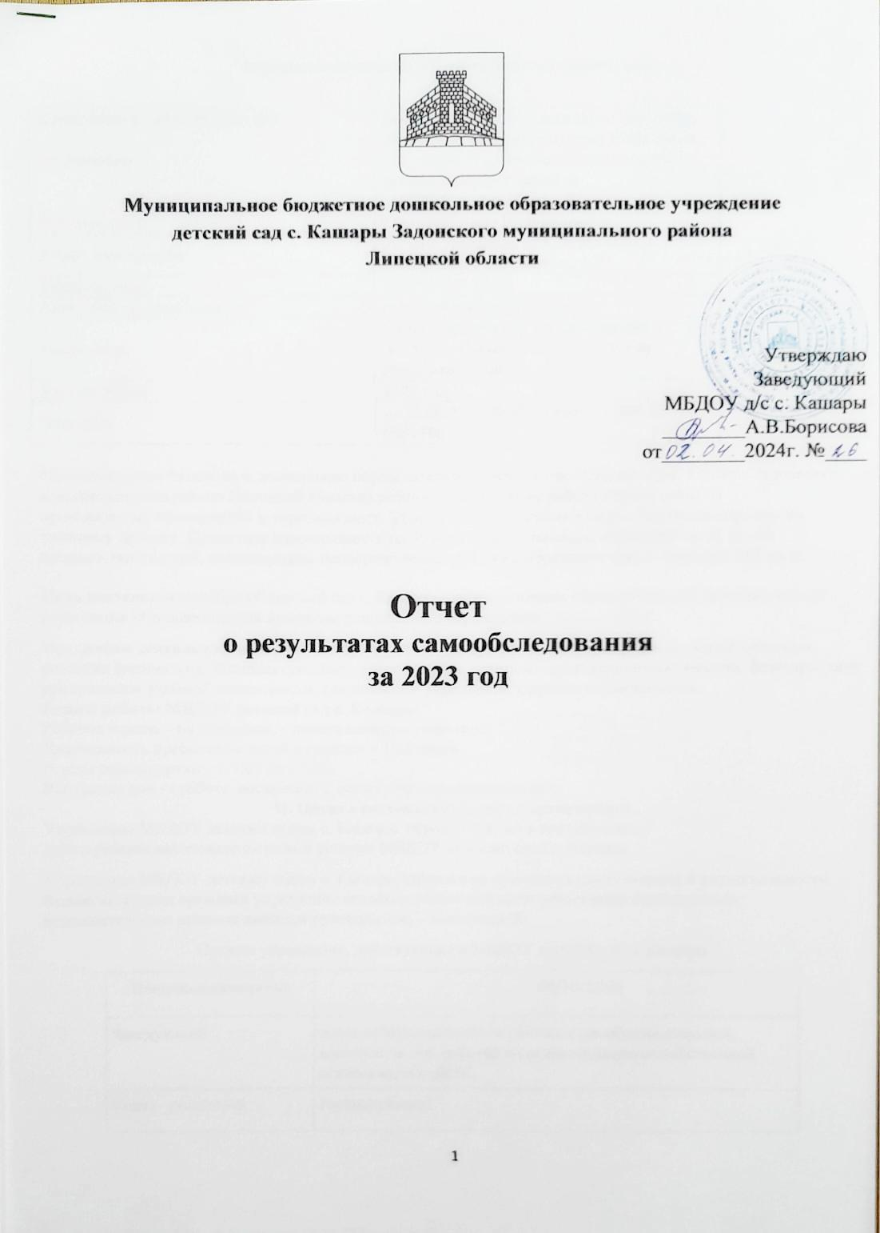

**Муниципальное бюджетное дошкольное образовательное учреждение**

**детский сад с. Кашары Задонского муниципального района**

**Липецкой области**

Утверждаю

Заведующий

МБДОУ д/с с. Кашары

________А.В.Борисова

от________2024г. №____

**Отчет**

**о результатах самообследования**

**за 2023 год**

**I. Общие сведения об образовательной организации**

|  |  |
| --- | --- |
| Наименование образовательной  организации | Муниципальное бюджетное дошкольное образовательное учреждение детский сад с. Кашары Задонского муниципального района Липецкой области  (МБДОУ детский сад с. Кашары) |
| Руководитель | Борисова Анна Владимировна |
| Адрес организации | 399210, Липецкая обл.,Задонский р-он,с.Кашары ул. Рабочая, д.4 |
| Телефон, факс | 8 (47471) 4-32-45 |
| Адрес электронной почты | detskisad.kashari@yandex.ru |
| Учредитель | Отдел образования администрации Задонского муниципального района Липецкой области. |
| Дата создания | 1982 год |
| Лицензия | от 26.06.2015 № 970, серия 48 Л01 № 0001108 |

Муниципальное бюджетное дошкольное образовательное учреждение детский сад с. Кашары Задонского муниципального района Липецкой области) расположено в жилом районе города вдали от производящих предприятий и торговых мест. Здание МБДОУ детского сада с. Кашарыпостроено по типовому проекту. Проектная наполняемость на 30 мест. Общая площадь здания268 кв. м, из них площадь помещений, используемых непосредственно для нужд образовательного процесса 257 кв. м.

**Цель деятельности** МБДОУ детский сад с. Кашары – осуществление образовательной деятельности по реализации образовательных программ дошкольного образования.

**Предметом деятельности** МБДОУ детского сада с. Кашары является формирование общей культуры, развитие физических, интеллектуальных, нравственных, эстетических и личностных качеств, формирование предпосылок учебной деятельности, сохранение и укрепление здоровья воспитанников.

**Режим работы МБДОУ детский сад с. Кашары**

Рабочая неделя – пятидневная, с понедельника по пятницу.

Длительность пребывания детей в группах – 10,5 часов.

Режим работы групп – с 7:00 до 17.30.

Выходные дни - суббота, воскресенье, нерабочие - праздничные дни.

**II. Оценка системы управления организации**

Управление МБДОУ детским садом с. Кашары  осуществляется в соответствии с действующим законодательством и уставом МБДОУ детского сада с. Кашары.

Управление МБДОУ детским садом с. Кашары строится на принципах единоначалия и коллегиальности. Коллегиальными органами управления является: общее собрание работников. Единоличным исполнительным органом является руководитель – заведующий.

Органы управления, действующие в МБДОУ детский сад с. Кашары

|  |  |
| --- | --- |
| Наименованиеоргана | ФУНКЦИИ |
| Заведующий | несет ответственность за руководство образовательной, воспитательной работой и организационно-хозяйственной деятельностью ДОУ. |
| Совет родителей | Рассматривает:   * проекты локальных нормативных актов ДОУ, затрагивающих права и законные интересы детей и их родителей (законных представителей); * вопросы взаимодействия родителей (законных представителей) воспитанников ДОУ и администрации ДОУ по совершенствованию условий для осуществления образовательного процесса, охраны жизни и здоровья воспитанников, свободного и гармоничного развития личности ребёнка; * вопросы содействия администрации ДОУ в деятельности по защите законных прав и интересов детей; * вопросы по организации с родителями (законными представителями) воспитанников разъяснительную и консультативную работу. |
| Общее собрание работников | Реализует право работников участвовать в управленииобразовательной организацией, в том числе:   * рассматривает и принимает Программу развития ДОУ; * рассматривает и принимает локальные нормативные акты, регулирующие трудовые отношения; * учитывает мнение родителей (законных представителей) воспитанников по вопросам управления ДОУ и при принятии ДОУ локальных нормативных актов, затрагивающих права и законные интересы воспитанников, родителей (законных представителей); * рассматривает вопросы охраны жизни и здоровья воспитанников, безопасности условий труда работников; * рассматривает направления финансово-экономической деятельности ДОУ, в том числе расходование финансовых и материальных средств; * рассматривает вопросы организации платных дополнительных услуг для воспитанников; * вносит предложения по изменению и дополнению к Уставу; * заслушивает отчеты администрации ДОУ о выполнении Коллективного договора, мероприятий Программы развития ДОУ; * определяет направления воспитательно-образовательной деятельности ДОУ. |

**Выводы и перспективы**

Структура и система управления соответствуют специфике деятельности МБДОУ детского сада с. Кашары. По итогам 2022 года система управления МБДОУ детский сад с. Кашары оценивается как эффективная, позволяющая учесть мнение работников и всех участников образовательных отношений. В следующем году изменение системы управления не планируется.

**III. Оценка образовательной деятельности**

Образовательная деятельность в МБДОУ детский сад с. Кашарыорганизована в соответствии с [Федеральным законом от 29.12.2012 № 273-ФЗ](https://vip.1obraz.ru/#/document/99/902389617/)  «Об образовании в Российской Федерации»,[ФГОС дошкольного образования](https://vip.1obraz.ru/#/document/99/499057887/), [СанПиН 2.4.1.3049-13](https://vip.1obraz.ru/#/document/99/499023522/)  «Санитарно-эпидемиологические требования к устройству, содержанию и организации режима работы дошкольных образовательных организаций».

Образовательная деятельность ведется на основании утвержденной основной образовательной программы дошкольного образования,программы дошкольного образования, санитарно-эпидемиологическими правилами и нормативами, с учетом недельной нагрузки которая составлена в соответствии с [ФГОС дошкольного образования](https://vip.1obraz.ru/#/document/99/499057887/), с учетом примерной образовательнойпрограммы.

МБДОУ детский сад с. Кашары посещают на 31.12.2023 года 7 воспитанников в возрасте от 1.5 до 8 лет.Из них:

* первая младшая подгруппа –2 ребенка;
* вторая младшая пдруппа - 2
* средняя подгруппа – 1 детей;
* подготовительная к школе подгруппа – 2 ребенок.

***Уровень развития детей анализируется по итогам педагогической диагностики.*** Мониторинг индивидуального развития детей в течение года осуществлялся через педагогические наблюдения и анализ образовательной деятельности педагогами групп - 2 раза в год.

Мониторинг индивидуального развития детей включал в себя:

* оценку уровней эффективности педагогических воздействий в образовательной области «Физическое развитие» (проводил инструктор по физической культуре);
* оценку уровней эффективности педагогических воздействий в образовательных областях: «Познавательное развитие», «Речевое развитие», «Социально- коммуникативное развитие», «Художественно-эстетическое развитие» (проводили воспитатели);
* оценку уровня эффективности педагогических воздействий в образовательной области «Художественно-эстетическое развитие».

Разработаны диагностические карты освоения основной образовательной программы дошкольного образования МБДОУ детского сада с. Кашары(ООП МБДОУ детского сада с. Кашары) в каждой подгруппе. Карты включают анализ уровня усвоения программы ДОУ по видам деятельности и образовательным областям. Так, результаты качества освоения ООП МБДОУ детского сада с. Кашары на конец 2023 года выглядят следующим образом:

|  |  |  |  |
| --- | --- | --- | --- |
| Образовательные | Уровни освоения программы в % | | |
| области | Высокий | Средний | Низкий  уровень |
|  | уровень | уровень | развития |
|  | развития | развития |  |
| Физическое развитие | 75% | 25% | 0% |
| Социально- | 47% | 50% | 3% |
| коммуникативное |  |  |  |
| развитие |  |  |  |
| Познавательное развитие | 30% | 68% | 2% |
| Речевое развитие | 30% | 66% | 4% |
| Художественно- | 30% | 67% | 3% |
| эстетическое развитие |  |  |  |
| Общий показатель по | 42% | 55% | 3% |
| ДОУ |  |  |  |

Таким образом, программный материал усвоен детьми всех возрастных групп по всем разделам программы на достаточном и высоком уровне. Высокий результат усвоения программного материала показали 60% детей, средний уровень усвоения программного материала - 37% детей, низкий уровень усвоения программного материала – 3% детей. Уровень усвоения программного материала по детскому саду поповысился в сравнее с предыдущим годом (см. таблицу):

|  |  |  |
| --- | --- | --- |
| **Уровень** | **2021-2022г** | **2022-2023г** |
| Высокий | 60% | 42% |
| Средний | 37% | 55% |
| Низкий | 3% | 3% |

В течение 2023 года воспитанники ДОУ принимали активное участие в городских, всероссийских конкурсах и фестивалях.

Наши достижения:

***Муниципальные конкурсы:***

**-**муниципальный этап областной акции «Дорога глазами детей» - 1 место

**-** Конкурс кормушек «Птичкам на радость» – 2 место

**-** муниципальный этап областной акции «Зелёный огонек» - 1 место

***Достижение целевых ориентиров выпускниками ДОУ***

В мае 2023 года педагоги МБДОУ детского сада с.Кашары проводили обследование воспитанников подготовительной подгруппы на предмет оценки сформированности предпосылок к учебной деятельности в количестве 6 человек. Задания позволили оценить уровень сформированности предпосылок к учебной деятельности: возможность работать в соответствии с фронтальной инструкцией (удержание алгоритма деятельности), умение самостоятельно действовать по образцу и осуществлять контроль, обладать определенным уровнем работоспособности, а также вовремя остановиться в выполнении того или иного задания и переключиться на выполнение следующего, возможностей распределения и переключения внимания, работоспособности, темпа, целенаправленности деятельности и самоконтроля.

Результаты педагогического анализа показывают преобладание детей с высоким и достаточным уровнями развития при прогрессирующей динамике на конец учебного года, что говорит о результативности образовательной деятельности в МБДОУ детском саду с. Кашары. Также на основе проанализированных показателей определены основные направления работы, которым необходимо уделить дополнительное внимание:

- усилить работу по художественно-эстетическому развитию;

- продолжать планомерную работу по здоровьесбережению и физическому развитию воспитанников.

**Воспитательная работа**

Чтобы выбрать стратегию воспитательной работы на предстоящий учебный год, в 2023 году проводился анализ состава семей воспитанников.

Характеристика семей по составу

|  |  |  |
| --- | --- | --- |
| Состав семьи | Количество семей | Процент от общего количества семей воспитанников |
| Полная | 6 | 85% |
| Неполная с матерью | 1 | 15% |
| Неполная с отцом | 0 | 0% |
| Оформлено опекунство | 0 | 0% |
|  |  |  |

Характеристика семей по количеству детей

|  |  |  |
| --- | --- | --- |
| Количество детей в семье | Количество семей | Процент от общего количества семей воспитанников |
| Один ребенок | 3 | 42,5% |
| Два ребенка | 3 | 42,5% |
| Три ребенка и более | 1 | 15% |

Воспитательная работа строится с учетом индивидуальных особенностей детей, с использованием разнообразных форм и методов, в тесной взаимосвязи воспитателей, специалистов и родителей. Детям из неполных семей уделяется большее внимание в первые месяцы после зачисления в МБДОУ детский сад с. Кашары.

**Выводы и перспективы:** Выполнение детьми основной образовательной программы дошкольного МБДОУ детского сада с. Кашары осуществляется на достаточно высоком уровне. Годовые задачи реализованы в полном объеме. В ДОУ систематически организуются и проводятся различные тематические мероприятия, дети становятся победителями конкурсов различного уровня. Случаев травматизма среди детей и сотрудников в 2023 году не было.

**IV. Оценка функционирования внутренней системы оценки качества образования**

В МБДОУ детский сад с. Кашары утверждено[положение о внутренней системе оценки качества образования](https://vip.1obraz.ru/#/document/118/49757/). Мониторинг качества образовательной деятельности в 2022 году показал хорошую работу педагогического коллектива по всем показателям.

**V. Оценка кадрового обеспечения**

МБДОУ детский сад с. Кашары укомплектован педагогами. Всего работают 1 человека. Соотношение воспитанников, приходящихся на 1 взрослого:

* воспитанник/педагоги – 7/1;

В 2023 году педагогический работник проходил аттестацию и курсы повышения квалификации,

Возрастной ценз педагогов составляет до 50 лет. Педагог имеет среднее профессиональное педагогическое образование.

По итогам 2023 года МБДОУ детский сад с. Кашары готов перейти на применение профессиональных стандартов. Педагогический работник детского сада соответствует квалификационным требованиям профстандарта «Педагог». Их должностные инструкции соответствуют трудовым функциям, установленным профстандартом «Педагог».

**Выводы и перспективы:** Педагог проходит аттестацию, обучение на курсах повышения квалификации и профессиональную переподготовку в соответствие с новыми требованиями к педагогу, изложенными в Законе «Об образовании в Российской Федерации» № 273 ФЗ от 29.12.2012.

**VI. Оценка учебно-методического и библиотечно-информационного обеспечения**

В МБДОУ детском саду с. Кашары[библиотека](https://vip.1obraz.ru/#/document/16/38785/) является составной частью методической службы. Библиотечный фонд располагается в методическом кабинете, группах детского сада. Библиотечный фонд представлен методической литературой по всем образовательным областям основной общеобразовательной программы, детской художественной литературой, периодическими изданиями, а также другими информационными ресурсами на различных электронных носителях. В группе имеется банк необходимых учебно-методических пособий, рекомендованных для планирования воспитательно-образовательной работы в соответствии с обязательной частью ООП.

Информационное обеспечение МБДОУ детского сада с. Кашары  включает:

* программное обеспечение – позволяет работать с текстовыми редакторами, интернет-ресурсами, фото, видеоматериалами.

В МБДОУ детском саду с. Кашары учебно-методическое и информационное обеспечение недостаточное для организации образовательной деятельности и эффективной реализации образовательных программ.

**Вывод:** Методическое и библиотечно-информационное обеспечение соответствует реализуемым программам и отвечает современным требованиям, обеспечивает образовательную деятельность, присмотр и уход. Созданы условия, обеспечивающие саморазвитие участников образовательного процесса.

**VII. Оценка материально-технической базы**

В МБДОУ детском саду с. Кашары  сформирована материально-техническая база для реализации образовательных программ, жизнеобеспечения и развития детей. В детском саду оборудованы помещения:

* групповое помещение – 1;
* кабинет заведующего – 1;
* методический кабинет – 1;
* музыкально-физкультурный зал – 1;
* пищеблок – 1;
* столовая – 1;
* прачечная – 1.

При создании предметно-развивающей среды воспитатели учитывают возрастные, индивидуальные особенности детей в группе. Оборудована групповая комната, включающая игровую, познавательную зоны.

Материально-техническое состояние МБДОУ детского сада с. Кашары и территории соответствует действующим санитарно-эпидемиологическим требованиям к устройству, содержанию и организации режима работы в дошкольных организациях, правилам пожарной безопасности, требованиям охраны труда.

**Вывод:** В детском саду созданы условия для всестороннего развития личности ребенка. Материально - техническое обеспечение соответствует требованиям ФГОС ДО, санитарно - эпидемиологическим правилам и нормам, правилам пожарной и электробезопасности и нормам охраны труда.

Оборудование используется рационально, ведётся учёт материальных ценностей, приказом по ДОУ назначены ответственные лица за сохранность имущества.

Предметно-пространственная среда ДОУ периодически изменяется, варьируется, постоянно обогащается в соответствии с запросами и интересом детей на обеспечение «зоны ближайшего развития», на индивидуальные возможности детей.

**Результаты анализа показателей деятельности организации**

Данные приведены по состоянию на 30.12.2023.

|  |  |  |
| --- | --- | --- |
| **Показатели** | **Единица измерения** | **Количество** |
| **Образовательная деятельность** | | |
| Общее количество воспитанников, которые обучаются по программе дошкольного образованияв том числе обучающиеся: | человек | 7 |
| в режиме полного дня (8–12 часов) | 7 |
| в режиме кратковременного пребывания (3–5 часов) | 0 |
| в семейной дошкольной группе | 0 |
| по форме семейного образования с психолого-педагогическим сопровождением, которое организует детский сад | 0 |
| Общее количество воспитанников в возрасте до трех лет | человек | 4 |
| Общее количество воспитанников в возрасте от трех до восьми лет | человек | 3 |
| Количество (удельный вес) детей от общей численности воспитанников, которые получают услуги присмотра и ухода, в том числе в группах: | человек  (процент) |  |
| 8–12-часового пребывания | 7 (100%) |
| 12–14-часового пребывания | 0 (0%) |
| круглосуточного пребывания | 0 (0%) |
| Численность (удельный вес) воспитанников с ОВЗ от общей численности воспитанников, которые получают услуги: | человек  (процент) |  |
| по коррекции недостатков физического, психического развития | 0 (0%) |
| обучению по образовательной программе дошкольного образования | 0 (0%) |
| присмотру и уходу | 0 (0%) |
| Средний показатель пропущенных по болезни дней на одного воспитанника | день | 3,5 |
| Общая численность педработников, в том числе количество педработников: | человек | 1 |
| с высшим образованием | 0 |
| высшим образованием педагогической направленности (профиля) | 0 |
| средним профессиональным образованием | 0 |
| средним профессиональным образованием педагогической направленности (профиля) | 1 |
| Количество (удельный вес численности) педагогических работников, которым по результатам аттестации присвоена квалификационная категория, в общей численности педагогических работников, в том числе: | человек  (процент) | 1 (100%) |
| с высшей | 1 (100%) |
| первой |  |
| Количество (удельный вес численности) педагогических работников в общей численности педагогических работников, педагогический стаж работы которых составляет: | человек  (процент) |  |
| до 5 лет | 0(%) |
| больше 30 лет | 0 (%) |
| Количество (удельный вес численности) педагогических работников в общей численности педагогических работников в возрасте: | человек  (процент) |  |
| до 30 лет | 0(%) |
| от 55 лет | 0 (%) |
| Численность (удельный вес) педагогических и административно-хозяйственных работников, которые за последние 5 лет прошли повышение квалификации или профессиональную переподготовку, от общей численности таких работников | человек  (процент) | 5(100%) |
| Численность (удельный вес) педагогических и административно-хозяйственных работников, которые прошли повышение квалификации по применению в образовательном процессе ФГОС, от общей численности таких работников | человек  (процент) | 5(100%) |
| Соотношение «педагогический работник/воспитанник» | человек/чело  век | 1/7 |
| Наличие в детском саду: | да/нет |  |
| музыкального руководителя | да |
| инструктора по физической культуре | нет |
| учителя-логопеда | нет |
| логопеда | нет |
| учителя-дефектолога | нет |
| педагога-психолога | нет |
| **Инфраструктура** | | |
| Общая площадь помещений, в которых осуществляется образовательная деятельность, в расчете на одного воспитанника | кв. м | 2.4 |
| Площадь помещений для дополнительных видов деятельности воспитанников | кв. м | 0 |
| Наличие в детском саду: | да/нет |  |
| физкультурного зала | да |
| музыкального зала | да |
| прогулочных площадок, которые оснащены так, чтобы обеспечить потребность воспитанников в физической активности и игровой деятельности на улице | да |

Анализ показателей указывает на то, что МБДОУ детский сад с. Кашары имеет достаточную инфраструктуру, которая соответствует требованиям  [СанПиН 2.4.1.3049-13](https://vip.1obraz.ru/#/document/99/499023522/) «Санитарно-эпидемиологические требования к устройству, содержанию и организации режима работы дошкольных образовательных организаций» и позволяет реализовывать образовательные программы в полном объеме в соответствии с ФГОС ДО.

МБДОУ детский сад с. Кашары укомплектован педагогическими работниками которые регулярно проходят повышение квалификации, что обеспечивает результативность образовательной деятельности.